**Załącznik nr 1 do SIWZ**

**FORMULARZ OFERTY**

**Nazwa wykonawcy………………………………………………………..……………………………**

**Adres Wykonawcy………………………………………………………………….…………………**

**TEL……………………… FAX……………………….……… E-MAIL……………………..……**

**NIP……………………………………………. REGON……………………………………………..**

Odpowiadając na ogłoszenie o przetargu nieograniczonym poniżej 209 000 euro **na zakup ambulansu drogowego typu C w systemie ratalnym na potrzeby Wojewódzkiego Szpitala Zespolonego w Koninie, nr sprawy WSZ-EP-31/2016**

1. Oferujemy wykonanie zamówienia zgodnie z wymogami SIWZ 31/2016 za cenę:

|  |  |  |  |  |
| --- | --- | --- | --- | --- |
| **L.p.** | **Przedmiot zamówienia Oferowany ambulans (podać: typ, markę, model, rok produkcji)** | **Wartość 1 raty brutto** | **Ilość rat** | **Wartość oferty brutto  (wartość 1 raty brutto x 12 rat)** |
| 1. |  |  | 12 |  |

**2.** Termin wykonania zamówienia:

Powierzone nam zadanie stanowiące przedmiot zamówienia wykonamy **w terminie …….. dni** od dnia zawarcia umowy.

**3.** Oświadczamy, że zapoznaliśmy się ze specyfikacją istotnych warunków zamówienia i nie wnosimy do niej żadnych zastrzeżeń oraz uzyskaliśmy wszelkie niezbędne informacje i wyjaśnienia niezbędne do przygotowania oferty i właściwego wykonania zamówienia.

**4.** Oświadczamy, że czujemy się związani ofertą na czas wskazany w specyfikacji istotnych warunków zamówienia, tj. przez okres 30 dni, licząc od upływu terminu składania ofert.

**5.** Przedmiot zamówienia wykonamy siłami własnymi.

**5a.** W przypadku powierzenia części zamówienia podwykonawcom – Wykonawca wypełnia poniższe zestawienie:

|  |  |  |
| --- | --- | --- |
| Lp. | Nazwa (firma) podwykonawcy | Część zamówienia powierzona do realizacji podwykonawcy |
|  |  |  |
| itd. |  |  |

**6.** Oświadczam, że*:

⁮□ nie należę

⁮□ należę

do grupy kapitałowej, o której mowa w art. 24 ust. 2 pkt 5 ustawy Prawo zamówień Publicznych.

**\*właściwe zaznaczyć, ponadto jeśli Wykonawca należy do tej samej grupy kapitałowej składa listę podmiotów należących do tej samej grupy kapitałowej, o której mowa w art. 24 ust. 2 pkt 5 ustawy Pzp**

**7.** Oferta została złożona na .......... ponumerowanych i podpisanych stronach.

|  |  |
| --- | --- |
| Miejscowość………….........., data...................... | Podpis i pieczęć osoby uprawnionej …………............. |

**Załącznik nr 2 do SIWZ**

**ZESTAWIENIE WYMAGANYCH PARAMETRÓW TECHNICZNYCH**

**Przedmiot zamówienia:  
Ambulans drogowy typu C zgodny z normą PN-EN 1789+A2:2015-01** – 1 szt.

**Oferowana marka ……………………..……………………………………………………………**

**Oferowany model/typ ………………………………………………………………………………**

**Sprzęt fabrycznie nowy, rok produkcji …………………………………………………………..**

**Autoryzowane punkty serwisowe w odległości nie większej niż 50 km od siedziby Zamawiającego (podać adres) …………………………………………………………..**

|  |  |
| --- | --- |
| **L.p.** | **Nazwa i opis parametru lub funkcji urządzenia** |
| **1.** | **Nadwozie** |
|  | Typu „furgon” zamknięte z izolacją termiczną i akustyczną, częściowo przeszklone o dopuszczalnej masie całkowitej 3,5 t. |
| Zewnętrzny schowek oddzielony od przedziału medycznego z miejscem na mocowanie dwóch butli tlenowych 10 l., krzesełka kardiologicznego, deski ortopedycznej, materaca próżniowego |
| Przystosowany do przewozu 5 osób w pozycji siedzącej oraz 1 w pozycji leżącej |
| Przedział medyczny o wymiarach 3265 x 1760 x 1900 mm – długość x szerokość x wysokość |
| Drzwi tylne przeszklone, dwuskrzydłowe, obejmujące całą ścianę tylną, otwierające się pod kątem 260 stopni wyposażone dodatkowo w ogranicznik i blokady położenia skrzydeł |
| Drzwi boczne przesuwne do tyłu przeszklone z oryginalnym stopniem |
| Oryginalny stopień drzwi tylnych stanowiący jednocześnie zderzak |
| Centralny zamek z autoalarmem obejmujący również drzwi do zewnętrznego schowka sterowany z oryginalnego pilota/kluczyka |
| Nadwozie w kolorze białym |
| **2.** | **Silnik** |
|  | Zasilany olejem napędowym |
| Wysokoprężny turbo doładowany |
| Z zapłonem samoczynnym |
| Moc silnika min. 160 KM |
| Norma spalania min. EURO 5 |
| **3.** | **Zawieszenie** |
|  | Gwarantujące dobrą przyczepność kół do nawierzchni, stabilność i manewrowość oraz komfort transportu pacjenta |
| Tylne resory dwupiórowe |
| Stabilizator przedni i tylny wzmocniony, zawieszenie przednie wzmocnione, amortyzatory tylne wzmocnione |
| **4.** | **Zespół przeniesienia napędu** |
|  | Skrzynia biegów manualna 6-cio stopniowa |
| Napęd na tylną oś |
| System zapobiegający poślizgowi kół napędowych (układ ASR) |
| Elektroniczna stabilizacja toru jazdy z uwzględnieniem sposobu obciążenia pojazdu (układ ESP) |
| **5.** | **Układ hamulcowy** |
|  | Hamulce tarczowe obu osi |
| System przeciwpoślizgowy zapobiegający blokowaniu kół przy hamowaniu (układ ABS) |
| Wspomaganie nagłego hamowania |
| Elektroniczny system podziału siły hamowania |
| System zapobiegający staczaniu się przy ruszaniu „pod górę” (asystent ruszania) |
| Hamulec ręczny |
| **6.** | **Układ kierowniczy** |
|  | Wspomaganie układu kierowniczego |
| Regulowana kolumna kierownicy w min. 2 płaszczyznach |
| **7.** | **Ogrzewanie i wentylacja** |
|  | Ogrzewanie cieczą chłodzącą silnik |
| Niezależnie od pracy silnika ogrzewanie przedziału medycznego z regulacją temperatury |
| Ogrzewanie postojowe z sieci 230 V wraz z termowentylatorem i kablem sieciowym umożliwiającym podłączenie |
| Wentylacja nawiewno - wywiewna |
| Klimatyzacja przedziału medycznego i kabiny kierowcy (z możliwością ustawienia stałej temperatury przedziału medycznego) |
| **8.** | **Instalacja elektryczna** |
|  | Fabrycznie wzmocniony alternator zapewniający odpowiednią dużą moc do ładowania zespołu dwóch akumulatorów |
| Fabrycznie nowy dodatkowy akumulator o pojemności 100 Ah |
| Automatyczna ładowarka akumulatorowa w kabinie kierowcy z wskaźnikiem naładowania każdego z nich |
| Instalacja elektryczna do urządzeń medycznych na 230 V z zabezpieczeniem uniemożliwiającym rozruch silnika przy podłączonym zasilaniu zewnętrznym |
| Min. 4 gniazda 12 V oraz min. 2 gniazda 230V |
| Grzałka w układzie chłodzenia silnika zasilana z sieci 230 V |
| Przetwornica min. 1000 W umożliwiająca ładowanie sprzętu medycznego zasilanego na 230 V (Inwertor prądu stałego 12V na zmienny 230V) |
| **9.** | **Oznakowanie pojazdu oraz sygnalizacja świetlna i dźwiękowa** |
|  | Belka świetlna typu LED wyposażona w dwa reflektory robocze zamontowana w przedniej części dachu |
| Sygnalizacja dźwiękowa modulowana z możliwością podawania komunikatów głosowych umieszczona w przednim pasie pojazdu |
| Lampa błyskowa, niebieska, typu LED umieszczona w tylnej części dachu |
|  | Dwie lampy pulsacyjne, typu LED, koloru niebieskiego umieszczone z przodu pojazdu |
| Lampy typu LED świateł pozycyjnych umieszczone na drzwiach tylnych włączające się po ich otworzeniu |
| Pas odblaskowy barwy niebieskiej biegnący dookoła pojazdu, pas w kolorze czerwonym pod pasem niebieskim oraz wokół dachu |
| Krzyż Św. Andrzeja na bokach i dachu pojazdu |
| Napis AMBULANS w kolorze czerwonym na dachu z przodu pojazdu (lustrzany)oraz na drzwiach tylnych |
| Okna przedziału medycznego zmatowione w 2/3 wysokości |
| Sygnały pneumatyczne przeznaczone do pracy ciągłej |
| Reflektory typu LED zewnętrzne ze światłem rozproszonym do oświetlenia miejsca akcji z lewej i prawej strony oraz z tyłu pojazdu |
| **10.** | **Przedział medyczny** |
|  | Kabina kierowcy oddzielona od przedziału medycznego rozsuwanymi drzwiami o wysokości min. 1800 mm umożliwiającym swobodne przechodzenie |
| Wzmocniona podłoga wyłożona wykładziną antypoślizgową, łatwo zmywalną połączoną szczelnie z pokryciem boków |
| Ściany boczne wzmocnione płytami aluminiowymi, przystosowane do zamocowania sprzęty medycznego, pokryte tworzywem sztucznym łatwo zmywalnym środkami do dezynfekcji |
| Panel sterujący:  Oświetleniem przedziału medycznego  Systemem wentylacji przedziału medycznego  Systemem ogrzewania i klimatyzacji przedziału medycznego z Funkcją automatycznego utrzymania żądanej temperatury |
| 2 fotele skierowane przodem do kierunku jazdy zamontowane na ścianie prawej (obrotowe z możliwością regulacji kąta oparcia wyposażone w zintegrowane z oparciami trzypunktowe bezwładnościowe pasy bezpieczeństwa, regulowane oparcie i składane siedzisko) |
| Obrotowy w zakresie 360 stopni fotel u wezgłowia noszy (za głową pacjenta) przy ścianie działowej, wyposażony w zintegrowane z oparciem trzypunktowe bezwładnościowe pasy bezpieczeństwa, regulowane oparcie i składane siedzisko |
| Półki i schowki na sprzęt medyczno-sanitarny na ścianie lewej i prawej przedziału medycznego, zabezpieczone przed otwarciem w czasie jazdy |
| Centralna instalacja tlenowa z 3 punktami poboru typu AGA – gniazda o budowie monoblokowej panelowej (2 punkty na ścianie lewej + 1 w suficie), 2 szt. butli tlenowych 10 l , z reduktorami o konstrukcji umożliwiającej montaż i demontaż reduktora bez konieczności używania kluczy, przepływomierz z nawilżaczem |
| Termobox do ogrzewania płynów infuzyjnych (w przedziale medycznym wyświetlacz informujący o temperaturze wewnątrz termoboxu |
| Laweta pod nosze główne przesuwana na boki, wysuwana do tyłu z pochyłem umożliwiającym wjazd noszy, pochył umożliwiający zastosowanie pozycji Trendelenburga |
| Sufitowy uchwyt do płynów infuzyjnych |
| Sufitowe uchwyty dla personelu |
| Uchwyt mocujący rękawiczki jednorazowe (pudełko na rękawiczki) |
| Uchwyty umożliwiające bezpieczne umocowanie sprzętu medycznego przekazanego przez Zamawiającego, które Wykonawca wykona po dostarczeniu sprzętu przez Zamawiającego |
| Energooszczędne oświetlenie neonowe umieszczone po obu stronach górnej części przedziału medycznego – 6 szt. lamp |
| Punktowe oświetlenie halogenowe LED zamocowane w suficie (obrotowe) – 2 szt. nad noszami + 1 szt. nad blatem roboczy |
| **11.** | **Wyposażenie ambulansu** |
|  | Dodatkowa gaśnica w przedziale medycznym |
| Młotek do wybijania szyb |
| Czołowe i boczne poduszki bezpieczeństwa kierowcy i pasażera |
| Elektrycznie otwierane szyby w drzwiach przednich |
| Elektrycznie regulowane i podgrzewane lusterka zewnętrzne oraz elektrycznie ogrzewana szyba przednia |
| Czujnik deszczu umieszczony na szybie przedniej i czujnik światła |
| Przednie i tylne czujniki parkowania z wizualizacją odległości od przeszkody w lusterkach zewnętrznych |
| Kamery cofania i kamera w przedziale medycznym |
| Nóż do przecinania pasów |
| Komplet kół letnich i zimowych na felgach stalowych (4 szt. opon zimowych na felgach stalowych i 4 szt. opon letnich na felgach stalowych) |
| Koło zapasowe |
| Zestaw do zmiany kół (klucz do odkręcania, lewarek) |
| Trójkąt ostrzegawczy |
| Kosz na śmieci w przedziale medycznym |
| Jonizacja - system uzdatniania powietrza (usuwajacy bakterie, wirusy, zarazki, alergeny, pleśń oraz grzyby) |
| **12.** | **Nosze główne** |
|  | Przystosowane do prowadzenia reanimacji wyposażone w twarde podłoże |
| Możliwość ustawienia pozycji Trendelenburga i Fowlera |
| Płynna regulacja nachylenia oparcia pod plecami |
| Komplet pasów zabezpieczających – pasy szelkowe i pasy poprzeczne |
| Teleskopowy statyw do kroplówki |
| Wysuwane rączki do przenoszenia |
| Wszystkie powierzchnie metalowe dodatkowo kryte antybakteryjnie, antykorozyjnie lakierem proszkowym o tzw. „porach zamkniętych” |
| Parametry transportera:  - system szybkiego bezpiecznego łączenia z noszami umożliwiający zapięcie noszy przodem i tyłem do kierunku jazdy  - możliwość prowadzenia noszy bokiem przez jedną osobę z dowolnej strony noszy  - system niezależnego składania się przednich i tylnych goleni transportera w momencie załadunku do ambulansu i rozładunku z ambulansu pozwalający na wprowadzenie zestawu transportowego do ambulansu przez jedną osobę  - wszystkie powierzchnie metalowe dodatkowo kryte antybakteryjnie, antykorozyjnie lakierem proszkowym o tzw. „porach zamkniętych”  - regulacja wysokości transportera na 7 poziomach, możliwość ustawienia transportera w pozycji p/wstrząsowej  - 4 kółka : wszystkie obrotowe w zakresie 360º z możliwością blokowania 2 kółek do pozycji stałej  - hamulce na 2 kółkach  - rama transportera wykonana z profili o przekroju prostokątnym (podwyższona wytrzymałość na ekstremalne przeciążenia)  - dodatkowe uchylne uchwyty transportera  -podwójne zabezpieczenie przed przypadkowym złożeniem podwozia transportera.  - udźwig min. 228 kg |
| **13.** | **Krzesełko transportowe** |
|  | Higieniczny bezszwowy materac łatwy do utrzymania czystości |
| 4 punktowy system pasów bezpieczeństwa |
| Teleskopowo wysuwane przednie uchwyty transportowe |
| Min. obciążenie 150 kg |
| **14.** | **Dodatkowe wymagania** |
|  | Pełny pakiet ubezpieczenia pojazdu (AC, OC, NNW, Assistance) na okres 12 miesięcy |
| Przeglądy techniczne nie częściej niż co 20 tys. km |

**Załącznik nr 3 do SIWZ**

**................................................**

***Pieczęć adresowa wykonawcy***

**OŚWIADCZENIE WYKONAWCY**

**o spełnieniu warunków udziału w postępowaniu, o których mowa w art. 22 ust. 1 ustawy Prawo zamówień publicznych**

Przystępując do udziału w postępowaniu o udzielenie zamówienia publicznego, prowadzonego   
w trybie przetargu nieograniczonego poniżej 209 000 euro   **na zakup ambulansu drogowego typu C w systemie ratalnym na potrzeby Wojewódzkiego Szpitala Zespolonego w Koninie, nr sprawy WSZ-EP-31/2016**

Oświadczam(-y), że spełniam(-y) warunki, dotyczące:

1. posiadania uprawnień do wykonywania określonej działalności lub czynności, jeżeli przepisy prawa nakładają obowiązek ich posiadania;
2. posiadania wiedzy i doświadczenia;
3. dysponowania odpowiednim potencjałem technicznym oraz osobami zdolnymi do wykonania zamówienia;
4. sytuacji ekonomicznej i finansowej,

- a tym samym spełniam(-y) warunki udziału w postępowaniu o udzielenie zamówienia publicznego określone w art. 22 ust. 1 ustawy z dnia 29 stycznia 2004 r. Prawo zamówień publicznych (tj. Dz. U. z 2015, poz. 2164).

……………………, dnia…………….

(Miejscowość )

….....................................................

Podpis(-y) osoby(osób) wskazanej(-ych)

w dokumencie uprawniającym do występowania w obrocie prawnym lub posiadającej(-ych) pełnomocnictwo(-a).

(**Zalecany czytelny podpis(-y) lub podpis(-y) i pieczątka(-i) z imieniem i nazwiskiem)**.

**Załącznik nr 4 do SIWZ**

**.................................................**

***Pieczęć adresowa wykonawcy***

**OŚWIADCZENIE**

Oświadczam, iż nie podlegam wykluczeniu z postępowania o udzielenie zamówienia publicznego, prowadzonego w trybie przetargu nieograniczonego poniżej 209 000 **na zakup ambulansu drogowego typu C w systemie ratalnym na potrzeby Wojewódzkiego Szpitala Zespolonego w Koninie, nr sprawy WSZ-EP-31/2016** w oparciu o przesłanki wskazane w art. 24 ust.1 ustawy z dnia 29 stycznia 2004 r. - Prawo zamówień publicznych.

……………….……….…, dnia ………..…….…..

(Miejscowość )

...................................................

Podpis(-y) osoby(osób) wskazanej(-ych)

w dokumencie uprawniającym do występowania

w obrocie prawnym lub posiadającej(-ych) pełnomocnictwo(-a).

(**Zalecany czytelny podpis(-y) lub podpis(-y)   
i pieczątka(-i) z imieniem i nazwiskiem)**.

**Załącznik nr 5 do SIWZ**

**Defibrylator PHILIPS HEARTSTAR XL**

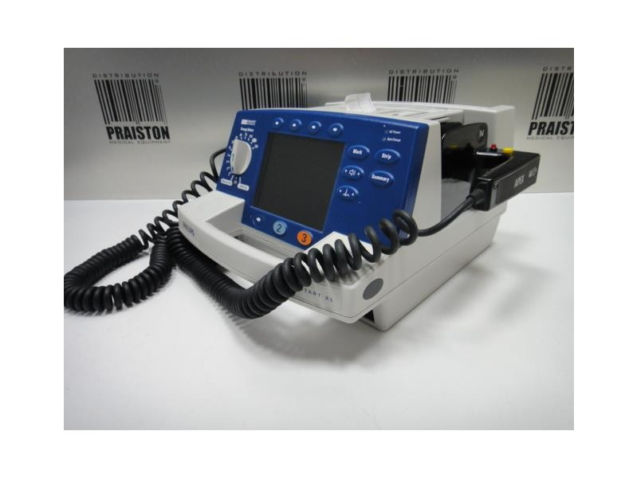

**Monitor Philips MP5**

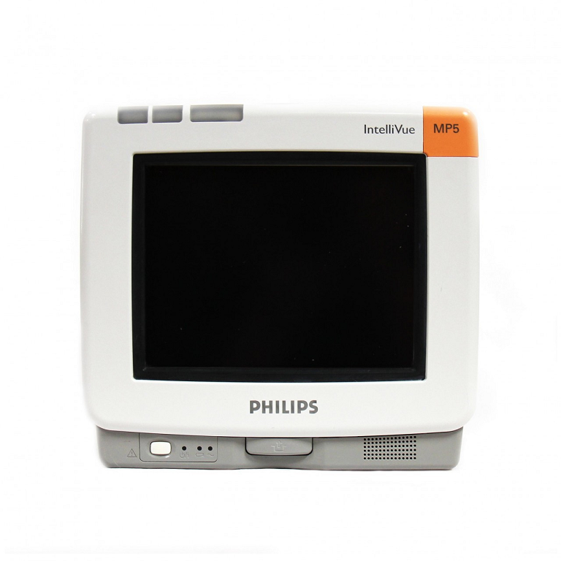

**Respirator PARAPAC 200D**

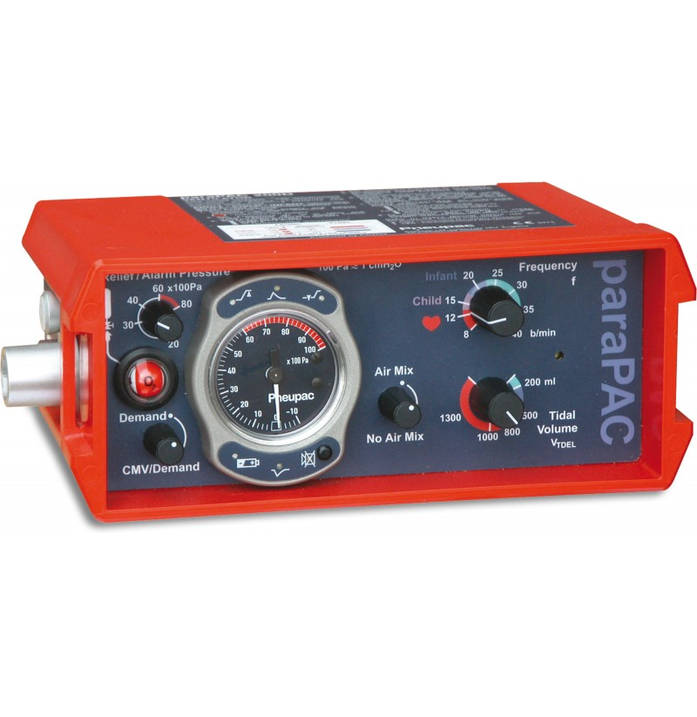

**Załącznik nr 6 do SIWZ**

### Projekt umowy nr 31/2016

W dniu ........................ r. w Koninie pomiędzy

Wojewódzkim Szpitalem Zespolonym w Koninie, ul. Szpitalna 45 (KRS 0000030801, REGON 000311591) **zwanym dalej „Zamawiającym” reprezentowanym przez:**

**Łukasza Dolatę - Dyrektora Wojewódzkiego Szpitala Zespolonego w Koninie**

a….........................................................................

reprezentowanym przez:

………………………………………………………

zwanym w dalszej treści umowy **„Wykonawcą”**

W rezultacie dokonania przez Zamawiającego wyboru oferty Wykonawcy w przetargu nieograniczonym przeprowadzonym w trybie ustawy z dnia 29 stycznia 2004 r. Prawo Zamówień Publicznych (tj. Dz. U. z 2015, poz. 2164), zwanej dalej „ustawą” – została zawarta umowa o następującej treści:

§ 1

**PRZEDMIOT UMOWY**

**1.** Przedmiotem niniejszej umowy jestdostawa z płatnością w systemie ratalnym 1 sztuki ambulansu drogowego typu C: ………….…….., zgodnie ze złożoną ofertą.

**2.** Wykonawca w ramach umowy wykona i zamontuje (przed przekazaniem) uchwyty przystosowane do zamontowania sprzętu medycznego wskazanego przez Zamawiającego, tj.

- defibrylator PHILIPS HEARTSTART XL (masa ok. 6 kg, długość 346 mm, szerokość 376 mm, wysokość 190mm, wartość zakupu 32.100,00 zł brutto),

- monitor PHILIPS MP5 (waga ok. 4 kg, wartość zakupu 10.950,00 zł brutto),

- respirator PARAPAC 200D (waga ok. 3 kg, wartość zakupu 28.214,00 zł brutto).

**3.** W przypadku, gdy wykonanie uchwytów wymagać będzie fizycznego zabrania sprzętu przez Wykonawcę, dopuszcza się odbiór sprzętu przez Wykonawcę z siedziby Zamawiającego przy ul. Szpitalnej 45 w Koninie, w dniach roboczych, w godzinach od 8:00-15:00. O konieczności powyższego Wykonawca powiadomi Zamawiającego, po podpisaniu niniejszej umowy, z jednodniowym wyprzedzeniem. Przekazanie sprzętu nastąpi po podpisaniu Protokołu zdawczo-odbiorczego.

**4.** W przypadku utraty lub uszkodzenia wykazanego sprzętu Wykonawca zobowiązany będzie do pokrycia wyrządzonej szkody.

**5.** Wykonawca zobowiązany jest przeszkolić pracowników Zamawiającego z zakresu obsługi, użytkowania i eksploatacji ambulansu, w siedzibie Zamawiającego – przed podpisaniem Protokołu odbioru.

**6.** Wykonawca wraz z ambulansemprzekaże Zamawiającemu wszystkie dokumenty niezbędne do właściwej eksploatacji pojazdu, w tym:

a) sporządzoną w języku polskim instrukcję obsługi pojazdu i sprzętu,

b) dokumenty gwarancyjne pojazdu, wyposażenia i sprzętu,

c) kartę pojazdu,

d) kompletną dokumentację nieseryjnej instalacji elektrycznej i klimatyzacji zastosowanej podczas adaptacji pojazdu bazowego na ambulans (na nośniku papierowym i elektronicznym)

e) wyciągi ze świadectw homologacji i inne określone prawem dopuszczenia certyfikaty, deklaracje zgodności itp.

**7.** Wykonawca oświadcza, że przedmiot umowy:

a) został dopuszczony do obrotu na rynku kraju Zamawiającego i posiada wymagane prawem dokumenty stwierdzające dopuszczenie do bezpiecznego użytkowania,

b) nie posiada wad fizycznych i prawnych,

c) nie jest przedmiotem żadnego postępowania ani zabezpieczenia,

d) nie mają do niego praw żadne osoby trzecie.

**§ 2**

**WARUNKI PŁATNOŚCI**

1. Zamawiający zobowiązuje się zapłacić Wykonawcy za wykonanie przedmiotu umowy, o którym mowa w §1 cenę …………… zł brutto,- /słownie: …………złotych (00/100)/, zgodnie z ofertą, stanowiącą integralną część umowyw 12 równych ratach, zgodnie z następującym harmonogramem:
2. I rata: 30 dni od doręczenia faktury
3. II rata: 60 dni od doręczenia faktury
4. III rata: 90 dni od doręczenia faktury
5. IV rata: 120 dni od doręczenia faktury
6. V rata: 150 dni od doręczenia faktury
7. VI rata: 180 dni od doręczenia faktury
8. VII rata: 210 dni od doręczenia faktury
9. VIII rata: 240 dni od doręczenia faktury
10. IX rata: 270 dni od doręczenia faktury
11. X rata: 300 dni od doręczenia faktury
12. XI rata: 330 dni od doręczenia faktury
13. XII rata: 360 dni od doręczenia faktury

**2.** Rata miesięczna w wysokości 1/12 ceny ofertowej brutto wynosi - ……………… zł.

**3.** Zamawiający zapłaci w/w cenę na podstawie wystawionej przez Wykonawcę faktury.

**4.** Podstawą do wystawienia faktury będzie podpisanie przez obie strony Protokołu odbioru.

1. Wykonawca oświadcza, że dokonał zgłoszenia rejestrującego w urzędzie skarbowym z tytułu podatku od towarów i usług VAT i otrzymał numer identyfikacji podatkowej …………..,   
   oraz że jest uprawniony do wystawiania faktury.
2. Zamawiający oświadcza, że dokonał zgłoszenia rejestrującego w urzędzie skarbowym z tytułu podatku od towarów i usług VAT i otrzymał numer identyfikacji podatkowej **665-104-26-75**, oraz że jest uprawniony do otrzymywania faktury.

**§ 3**

**TERMIN REALIZACJI PRZEDMIOTU ZAMÓWIENIA**

Wykonawca wykona umowę **w terminie …………. dni od dnia zawarcia niniejszej umowy.**

**§ 4**

**WARUNKI WYKONANIA UMOWY**

1. Wykonawca dostarczy przedmiot zamówienia do Wojewódzkiego Szpitala Zespolonego w Koninie ul. Szpitalna 45 na swój koszt i odpowiedzialność, po wcześniejszym ustaleniu terminu z Zamawiającym.
2. Wykonawca zapewni fachową i sprawną dostawę przedmiotu umowy.
3. Wykonawca zobowiązuje się dostarczyć wyłącznie sprzęt fabrycznie nowy, kompletny o należytym standardzie zarówno pod względem jakościowym jak i funkcjonalności, a także wolny od wad fizycznych i prawnych, czy praw osób trzecich. Względem przedmiotu zamówienia nie toczą się żadne postępowania.
4. Strony, po zrealizowaniu przez Wykonawcę wszystkich obowiązków określonych w § 1, sporządzą Protokół odbioru wykonanych prac oraz poprawności działania.
5. Protokół odbioru wymieniony w ust. 4 przygotowuje Wykonawca.
6. Podpisany przez obie strony protokół odbioru stanowi podstawę do wystawienia faktury.
7. Własność przedmiotu umowy przechodzi na Zamawiającego w dacie odbioru przedmiotu umowy przez Zamawiającego stwierdzonego protokołem odbioru.
8. W przypadku niewypełnienia obowiązków określonych w § 1,Zamawiający ma prawo odmowy odbioru przedmiotu umowy.
9. W przypadku wystąpienia okoliczności, o których mowa w ust. 8 niezależnie od naliczonej kary umownej, Wykonawca zobowiązany jest do dostarczenia pojazdu wolnego od wad w terminie dodatkowym nie dłuższym niż 5 dni.

**§ 5**

**OKRES I WARUNKI GWARANCJI**

1. Wykonawca udziela na przedmiot umowy minimalne okresy gwarancji liczone od daty podpisania przez strony protokołu zdawczo – odbiorczego:

a) mechaniczna na pojazd bazowy – min. 24 miesiące bez limitów kilometrów,

1. powłoka lakiernicza – min. 36 miesięcy,
2. perforacja korozyjna elementów nadwozia – min. 120 miesięcy
3. na zabudowę przedziału medycznego – min 36 miesięcy.
4. Wykonawca zapewni realizację wykonania usług gwarancyjnych i pogwarancyjnych przez   
    autoryzowaną stację obsługi, zlokalizowaną w odległości nie większej niż 50 km od siedziby   
    Zamawiającego.
5. Serwis zobowiązany jest przystąpić do pracy nie później niż w ciągu 24 godzin od zgłoszenia usterki lub awarii. Za zgłoszenie usterki lub awarii rozumie się zgłoszenie telefoniczne, za pomocą faxu lub pocztą e-mail.
6. W przypadku 3-krotnej naprawy tego samego elementu urządzenia w okresie objętym gwarancją Zamawiający ma prawo żądać wymiany na nowy. W przypadku zgłoszenia takiego żądania Wykonawca obowiązany jest do wymiany elementu.

**§6**

**KARY UMOWNE**

* 1. Wykonawca zapłaci Zamawiającemu kary umowne:
  2. za nieterminową dostawę przedmiotu umowy, wymianę wadliwego lub usunięcie wad   
     w wysokości 0,5% umowy za każdy dzień opóźnienia,

b) za odstąpienie od umowy lub jej rozwiązanie z przyczyn leżących po stronie  
 Wykonawcy w wysokości 10% wartości umowy.

1. Zamawiający kwotę wymagalnych kar umownych może potrącić z należności Wykonawcy.
2. Zamawiający może dochodzić odszkodowania przekraczającego wysokość zastrzeżonych kar umownych na zasadach ogólnych.

**§7**

**POSTANOWIENIA KOŃCOWE**

1. W razie wystąpienia istotnej zmiany okoliczności powodującej, że wykonanie umowy nie leży   
   w interesie publicznym, czego nie można było przewidzieć w chwili zawarcia umowy, Zamawiający może odstąpić od umowy w terminie 30 dni od powzięcia wiadomości o tych okolicznościach. W takim przypadku Wykonawca może żądać jedynie wynagrodzenia należnego mu z tytułu wykonania części umowy.
2. Zamawiający ma prawo rozwiązać umowę w każdym czasie, jeżeli dane zawarte w ofercie okażą się nieprawdziwe.
3. Umowa zostaje sporządzona w dwóch równobrzmiących egzemplarzach, po jednym dla każdej   
   ze stron.
4. Wszelkie zmiany i uzupełnienia dotyczące niniejszej umowy wymagają formy pisemnej   
   pod rygorem nieważności.
5. W sprawach nieuregulowanych niniejszą umową obowiązują przepisy kodeksu cywilnego   
   i ustawy z dnia 29.01.2004 r. – Prawo zamówień publicznych (tj. Dz. U. z 2015, poz. 2164).
6. Spory wynikłe w związku z umową będą rozstrzygane przez sąd właściwy dla siedziby Zamawiającego.
7. Zabrania się cesji wierzytelności wynikających z niniejszej umowy na osoby trzecie bez pisemnej zgody zamawiającego pod rygorem nieważności (art. 509 § 1 k.c.).

|  |  |
| --- | --- |
| **WYKONAWCA** | **ZAMAWIAJĄCY** |